МУНИЦИПАЛЬНОЕ КАЗЕННОЕ ОБЩЕОБРАЗОВАТЕЛЬНОЕ УЧРЕЖДЕНИЕ КВИТОКСКАЯ СРЕДНЯЯ ОБЩЕОБРАЗОВАТЕЛЬНАЯ ШКОЛА №1
ДЕТСКИЙ САД «ЧЕБУРАШКА»

Организованная образовательная деятельность
по художественно-эстетическому развитию.
Лепка «Танк» в младшей смешанной группе.

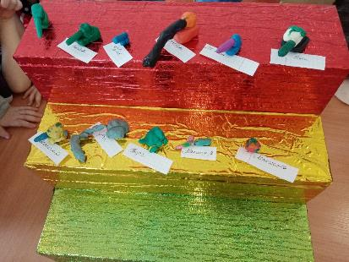

Подготовила и провела воспитатель:
Макиенко Надежда Григорьевна

Март, 2020г.
Цель: закрепить умение лепить танк из отдельных частей, правильно передавать форму и пропорции; упражнять в приемах лепки - скатывания, раскатывания и приплющивания. Развивать самостоятельность, фантазию. Воспитывать аккуратность при работе с пластилином. Материалы и оборудование: иллюстрация с изображением танка, игрушка танк, готовая работа (танк), пластилин зеленый, доска, стека, салфетки.
Ход занятия:
Воспитатель: ребята, посмотрите, что я для вас приготовила.
Вот чудесный мешочек
Всем ребятам он дружочек
Очень хочется всем нам,
Посмотреть ну что же там?
В этот мешочек я положила игрушку, а какую именно вы узнаете, когда отгадаете загадку:
Нагоняет страха
Стальная черепаха:
Бензином питается,
Огнем кусается.(танк)
Воспитатель: молодцы ,ребята, справились.(показать танк)А теперь послушайте стих о танке:
Танк- грозная машина
Хоть и ездит не на шинах
На нем укрывшись за броней,
Танкист с врагом вступает в бой!
Воспитатель: ребята ,сегодня мы приготовим для пап подарки- слепим танк из пластилина. Чтобы у нас получились настоящие танки, нам надо внимательно рассмотреть наш танк.
Воспитатель: ребята подкатили рукава .Сделаем гимнастику для пальчиков: Мы капустку рубим , рубим,
Мы капустку солим-солим,
Мы капустку трем-трем,
Мы капустку жмем-жмем.
И так, приступим: корпус танка- это прямоугольник. Из другой части раскатываем шар и слегка приплющиваем его. Получается поворотная башня танка. Раскатываем и примазываем орудие к башне. Из маленьких шариков делаем колеса для гусениц.
В завершение оформляется выставка работ.
Воспитатель: молодцы, ребята, справились с заданием. Вам понравилось лепить танк? А что вам было труднее слепить? Получилось ли у нас то, что задумали слепить?
